Министерство науки и высшего образования Российской Федерации Федеральное государственное автономное образовательное учреждение высшего образования

**«Пермский национальный исследовательский политехнический университет»**

Электротехнический факультет

Кафедра «Информационные технологии и автоматизированные системы» направление подготовки: 09.03.04 – «Программная инженерия»

**Лабораторная работа №4.**

**«Работа с одномерными массивами»**

Выполнил студент гр. РИС-24-2б

Молочко Артём Анатольевич

Проверил:

Доц. Каф. ИТАС

Ольга Андреевна Полякова

(оценка) (подпись)

(дата)

г. Пермь, 2025

**Постановка задачи**

Разработать программу, реализующую работу с массивом в виде однонаправленного кольца. Программа должна выполнять следующие функции:

1. **Создание массива** случайных целых чисел заданной пользователем длины (не более 100 элементов).
2. **Вывод массива** в виде однонаправленного кольца, позволяющего осуществлять просмотр элементов как в прямом (справа налево), так и в обратном (слева направо) порядке.
3. **Сортировка массива** по убыванию с использованием метода сортировки.
4. **Удаление из массива** всех нечетных элементов.

**Анализ задачи**

Программа работает с одномерным массивом a размером N, который задается пользователем (максимум 100 элементов). В массиве хранятся случайные числа от 0 до 24.

Основные функции программы:

1. **Создание и вывод массива**
   * Пользователь вводит N, после чего массив заполняется случайными числами.
   * Исходный массив выводится на экран.
2. **Вывод массива в виде кольца**
   * Функция ring(a, N, index) осуществляет циклический обход массива.
   * Вывод возможен в двух направлениях: вправо ((index + i) % N) и влево ((index - i + N) % N).
   * Пользователь выбирает начальный индекс index, ввод которого проверяется на корректность.
3. **Удаление нечетных элементов**
   * Функция del_el(a, N) удаляет все нечетные числа, сдвигая оставшиеся четные элементы в начало массива.
   * Новая длина массива пересчитывается, а оставшиеся элементы заменяются нулями.
4. **Сортировка по убыванию**
   * Функция bubble_sort(a, N) использует метод пузырьковой сортировки для упорядочивания элементов массива по убыванию.
5. **Меню взаимодействия**
   * Пользователь выбирает действие через переменную user.
   * Программа выполняет выбранную операцию и ждет следующего ввода.
   * Завершение программы происходит при выборе пункта «Выход».

**Блок-схема**

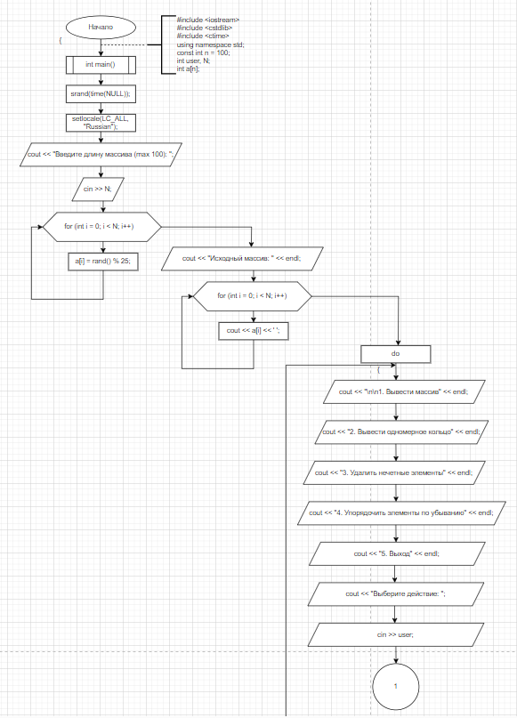

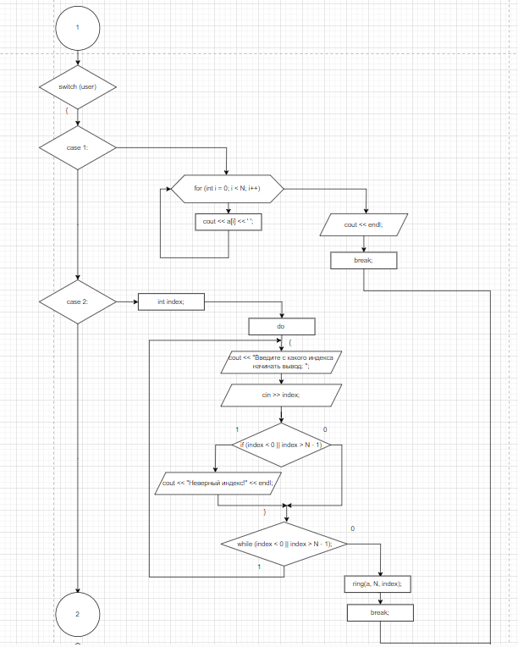

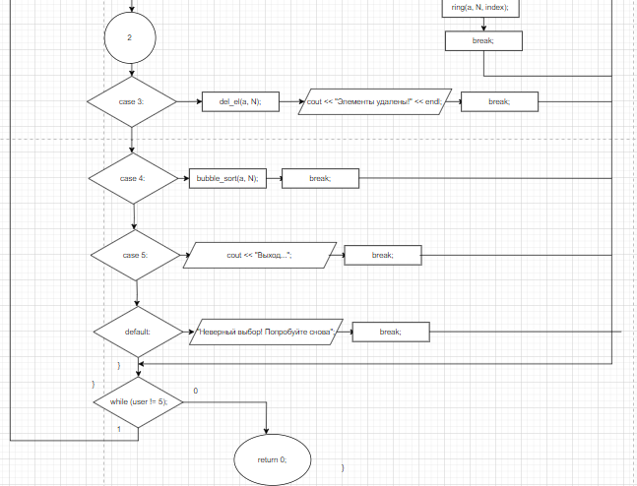

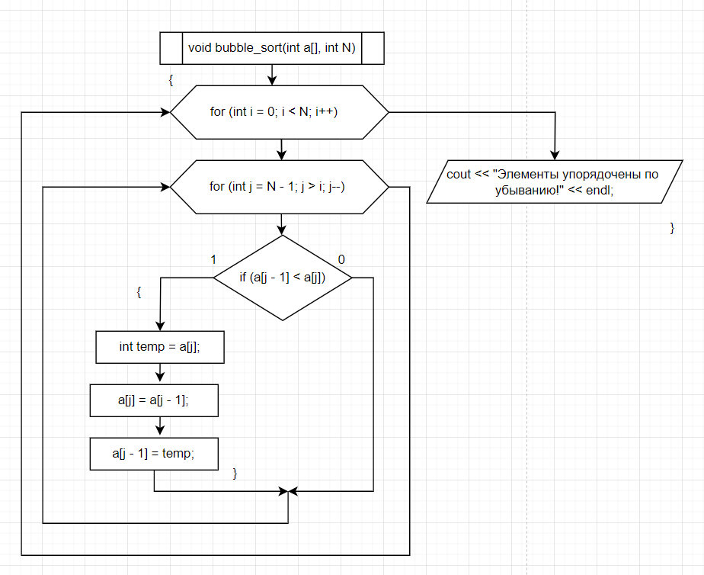

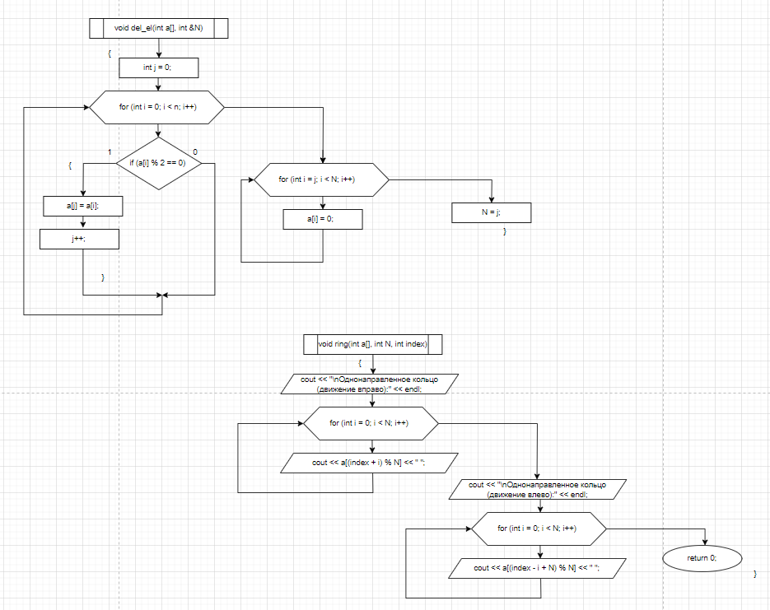

Код программы

